ПРЕОДОЛЕНИЕ РЕЧЕВЫХ НАРУШЕНИЙ ДЕТЕЙ СТАРШЕГО ДОШКОЛЬНОГО ВОЗРАСТА ПОСРЕДСТВОМ ТЕХНОЛОГИИ «МИНИ-РОБОТЫ «УМНАЯ ПЧЕЛА».
Игровая деятельность – ведущий вид деятельности дошкольников. Именно играя, они развиваются, одновременно обучаясь в деятельности, легко преодолевают трудности умственной работы и не замечают усталости. В игровой форме процесс мышления протекает быстрее, а новый материал запоминается легче.
Современные дошкольники растут в окружении компьютеров, планшетов, мобильных телефонов. Часто наряду с задержкой коммуникативных навыков у детей с ТНР страдает эмоционально-волевая, познавательная, двигательная сферы. Поэтому одна из центральных проблем в работе логопедов– это проблема мотивации: как заинтересовать ребенка, привлечь его внимание, чтобы он с удовольствием ходил на занятия?
Использование в логопедической работе с детьми разнообразных нетрадиционных методов и приемов предотвращает утомление, поддерживает познавательную активность, повышает эффективность логопедической работы в целом. В своей работе я использую современные технические и информационные средства обучения и ввела игры с мини-роботами Bee- Bot «Умная пчела».
Учитывая, что практически вся логопедическая работа строится на многократном и часто монотонном повторении слогов, слов, скороговорок, неотъемлемой задачей учителя-логопеда становится поиск новых современных игровых методов организации коррекционного обучения. Так была изучена и внедрена в коррекционно-развивающую работу педагогическая технология использования мини-роботов «BeeBot».
Мини-робот «Умная пчела BeeBot» – это программируемый робот, который прост в управлении, соответствует требованиям безопасности и имеет привлекательный для детей внешний вид. Он сохраняет в памяти серию команд и последовательно их выполняет. Подтверждает принятие инструкций, подмигивая глазами и издавая звуки, тем самым привлекая внимание ребенка и делая игру ярче.
Эти мини-роботы являются идеальным инструментом для развития детей, одним из современных средств обучения. Но необходимо стремиться к разумному сочетанию традиционных и компьютерных средств развития личности ребенка. Игры с пчелкой проводятся с применением традиционных дидактических игр и упражнений, выполнения заданий на столах, листах бумаги. Использование мини-роботов Bee - Bot может являться частью занятия или быть сопутствующим помощником на протяжении всего занятия и органично сочетается с другими видами деятельности.
Они получили широкое применение в дошкольном образовании, благодаря обширному спектру задач, которые можно решить с их помощью. Выполняя игровые задания, дети учатся ориентироваться в окружающем пространстве, развивается воображение, формируется логическое мышление, дети учатся мыслить алгоритмами, то есть составлять последовательный план действий. Развивается умение считать, логическое мышление, мелкая моторика, коммуникативные навыки и умение работать в команде.
Характеристики мини-робота Bet-bot «Умная пчела»: понимает 6 различных команд; встроенная память для запоминания последовательности до 40 команд; шаг команды линейного перемещения 15 см; поворачивает на угол 90°по команде поворот; можно задать паузу после выполнения одной команды перед началом другой; встроенная батарея, заряжается от USB-порта компьютера или практически любым зарядным устройством от современного сотового телефона.
Некоторые дети уже знакомы с мини-роботами благодаря воспитателям и другим специалистам, а с некоторыми нужно начинать работу со знакомства с «пчелками»: учить ориентироваться на прямой дорожке, программировать путь пошагово по готовой схеме, нажимая на кнопки, шагая к определенной цели, проговаривая ход действия «Умной пчелки», в дальнейшем подключая речевой материал.
Создания особых условий в пространстве логопедического кабинета для игры с «Умной пчелой» не требуется. Коврик размещается на столе или на полу, учитывая количество детей, которые будут играть. Педагогу следует внимательно следить, чтобы мини-робот не выехал за пределы стола и не упал, поэтому с гиперактивными детьми и в начале освоения технологии целесообразно разметить коврик на чистый пол или ковер.
Создать нужный вариант логопедической игры на коврике достаточно просто. Можно использовать необходимые карточки, либо разместить их под толстую пленку для безупречного движения мини-робота. Далее создается игровая ситуация, в которой ребёнок решает определённую задачу.
Таким образом, игры с пчелками разделены по направлениям логопедической работы.
- Активизация артикуляционного аппарата.
«Найди картинку» - ребенок строит маршрут пчелки до заданного артикуляционного упражнения, а потом его выполняет.
«Дорожка для пчелки» - ребенок программирует пчелку по предложенной схеме и выполняет артикуляционные упражнения по заданному порядку.
- Автоматизация звука (изолированного, в словах, фразах)
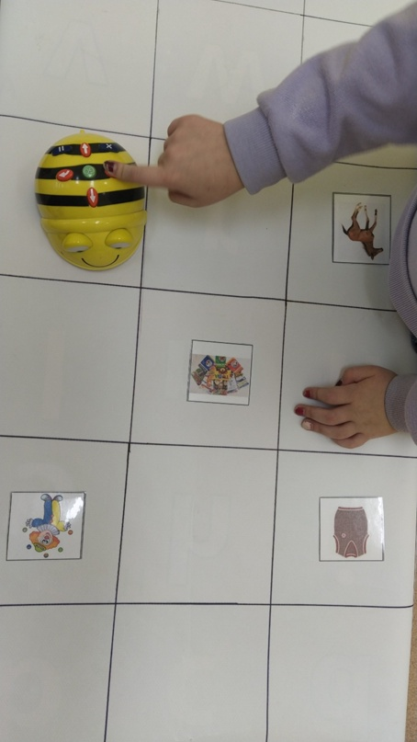
«Назови все слова с заданным звуком» – надо пройти пчелкой по всем картинкам с определенным звуком в разной позиции (начало, середина, конец слова);
«До словечка мы дойдем и его произнесём» - ребенок строит путь пчелки до определенной картинки, дойдя до которой произносит слово (стихотворение, чистоговорку);
«Помоги Жуже (Шуше)» - ребенок строит путь до нужного предмета, автоматизируя шипящий звук в предложении. Например, Шуша нашла машину.
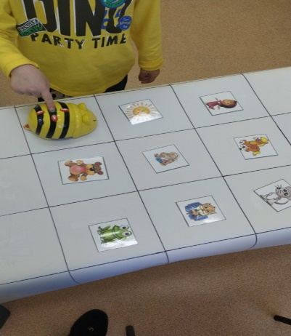
«Отправь героя в сказку» - ребёнок находит среди изображений героя определенной сказки и направляет к нему пчелку, чтобы вернуть его в сказку (персонажи подобраны с автоматизируемым звуком)

- Подготовка к обучению грамоте
«Подбери правильно» - ребенок программирует пчелку по заданию педагога: «Найди схему места звука в слове», «Найди звуковую схему слова», «Найди слоговую схему слова»;
«Собери слово» - ребенок строит путь так, чтобы поочередно собрать буквы в слово (например, д-о-м)
- Развитие фонематического слуха и навыков звукобуквенного анализа
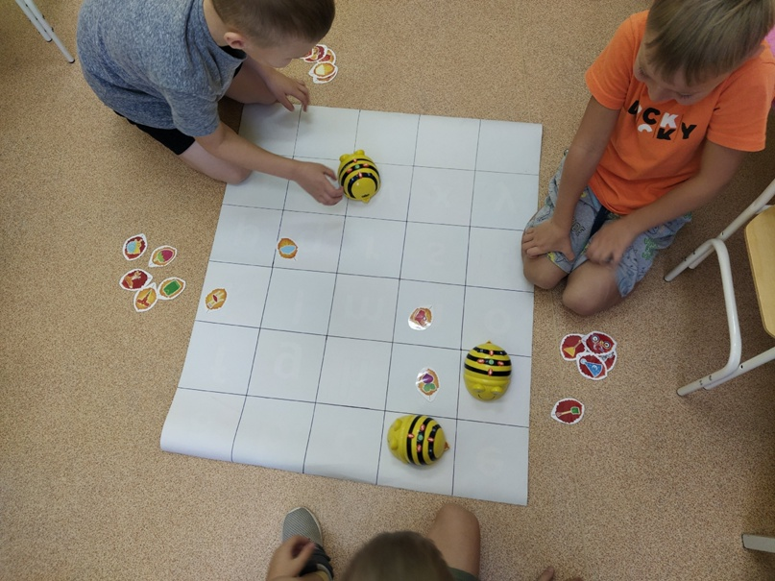
«Кто быстрее» - дети соревнуются, добираясь до нужных карточек. Например, один ребенок собирает слова на твердый звук [Л], а другой на мягкий [Ль].

«Звуковая и слоговая дорожки» - ребенок прокладывает маршрут пчелки по дорожке из заданных букв и одновременно произносит звуковой или слоговой ряд.
«Угадай-ка» - пчелка проходит по заданному маршруту, доходит до определенной буквы и ребенок называет звук (звуки), живущие в этой букве и придумывает слово с этим звуком.
«Хитрые слоги» – найти картинку (картинки), в названии которых есть заданный звук и назвать их.
«Цепочка слов» – найти соответствующую картинку, название которой начинается на последний звук заданного слова.
«Что лишнее?» – дойти до картинки, в названии которой нет данного звука.
- Развитие связной речи
«Расскажем сказку» - дошкольник программирует пчелку по последовательности действий в сказке (рассказе). Дойдя до первой картинки, рассказывает начало сказки, затем строит путь до следующей картинки, также описывая действия событий и т.д.
«Чепуха» - ребенок прокладывает путь так, чтобы объединить разные слова в предложение-небылицу.
- Развитие грамматического строя речи
Подъезжаем к картинке. Останавливаемся и прорабатываем задания. С целью развития словообразования можно использовать следующие игры и задания: «Посчитай», «Бабушкино варенье», «Чей хвост?», «Чья голова?», «Назови ласково», «Пчелка встретила много…».
- Обогащение словаря
«Слова – наоборот найди, нашу пчелку проведи» - ребенок называет (собирает) антонимы;
«Побежали по тропинке, захватив с собой картинки» - ребенок называет слова из одного семантического или тематического поля.
Таким образом, благодаря сочетанию традиционных и компьютерных технологий работа педагога в дошкольной организации становится значительно разнообразнее и эмоциональнее, а у детей проявляется творчество и радость поиска новых технических решений. В результате образовательной деятельности с использованием интерактивной игрушки можно отметить, что мини-робот «Умная пчела» действительно стал другом для детей, все игровые ситуации для них очень интересны, увлекательны, познавательны и очень разнообразны. Ребенок постепенно приобретает чувство независимости и уверенности, у него развивается интерес к получению новой информации в том объеме, котором он готов ее усвоить.
Список литературы
1. Баранникова Н. А. Программируемый мини-робот «Умная пчела». Методическое пособие для педагогов дошкольных образовательных организаций Москва, 2014
2. Коростелёва Е.А. Логомиры. Учебно-методическое пособие. Хабаровск МБОУ ЛИТ 2013. – 64 с.

